Министерство науки и высшего образования Российской Федерации

Федеральное государственное автономное образовательное учреждение высшего образования

**«МОСКОВСКИЙ ПОЛИТЕХНИЧЕСКИЙ УНИВЕРСИТЕТ»**

**(МОСКОВСКИЙ ПОЛИТЕХ)**

ЛАБОРАТОРНАЯ РАБОТА 2.2.1

По курсу Проектирование пользовательских интерфейсов в веб

Составление персонажей и ключевой фигуры

ТЕМА

**«САЙТ ПО ПРОДАЖЕ ТЕХНИКИ SAMSUNG»**

Выполнил Андронов Денис Андреевич. Гр. 241-321

**Проверила**

**Натур В.В.**

**Пухова Е.А.**

Москва 2025

**Лабораторная работа 2.2.2**

**РАЗРАБОТКА КАРТЫ ПУТЕШЕСТВИЯ КЛИЕНТА CJM (UJM, User Journey Map для веб-ресурса)**

**Цель работы:** разработать карту путешествия пользователя CJM (User Journey Map для веб-ресурса)

**Задачи:**

**Для разработки пользовательского интерфейса сайта необходимо:**

**Построить карту пользователя веб-сервиса (клиента)**

1. Отметить этапы взаимодействия пользователя с веб-ресурсом
2. Прописать мысли, эмоции, страхи и ожидания пользователя на этапах использования веб-ресурса
3. Обозначить возможные (спрогнозировать) критические точки и барьеры
4. Предложить решение по устранению критических точек (барьеров) при проектировании интерфейса

**Список используемых терминов**

UJM (User Journey Map) - путь пользователя при взаимодействии с сайтом или приложением. Карта показывает пользовательский опыт интерактивного взаимодействия с этапа загрузки первой страницы.

Точка контакта – места на сайте, с которыми взаимодействует пользователь.

Критические точки - ключевые моменты во взаимодействии пользователя с продуктом, на которых решается успех или неудача в достижении цели. Эти точки важны, потому что от них напрямую зависит, сможет ли пользователь выполнить целевое действие (например, совершить покупку, завершить регистрацию) или столкнётся с трудностями и покинет продукт.

**Карта путешествия пользователя**

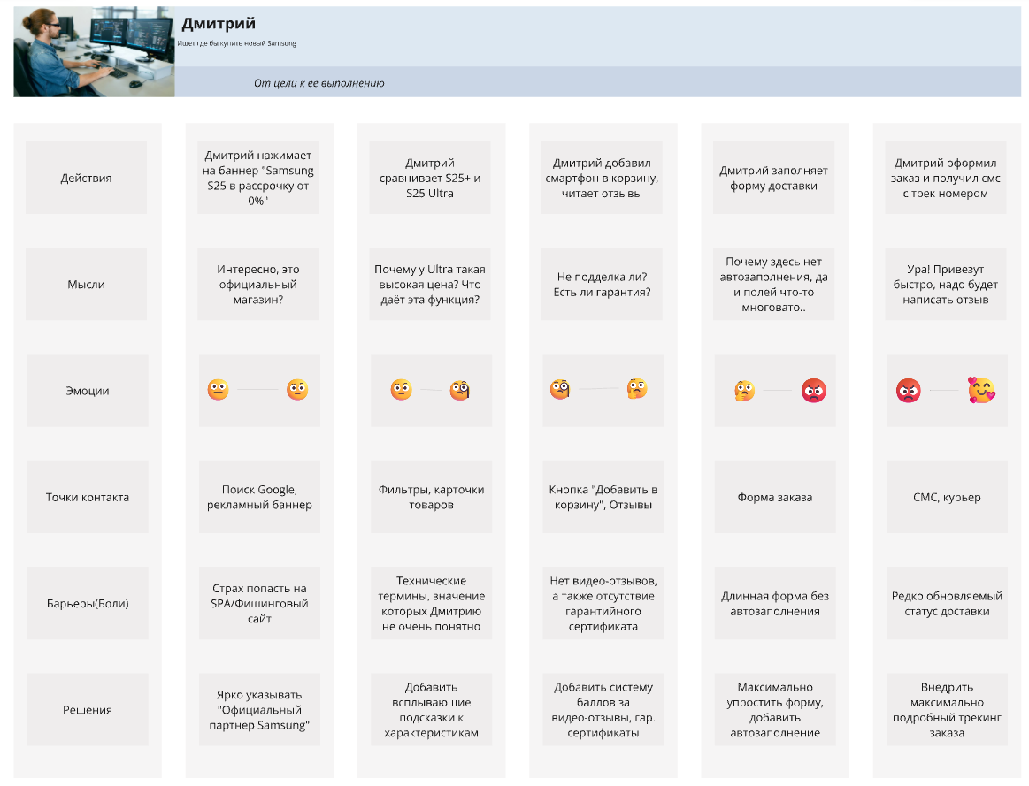

**Мысли пользователя, связанные с веб-ресурсом**

Когда пользователь заходит на сайт, он хочет сразу понять, является ли он официальным партнёром Samsung и есть ли в наличии актуальные товары — например, новейшие смартфоны линейки Galaxy S25 или современные QLED-телевизоры. На этапе выбора пользователь сравнивает модели: оценивает, какой товар лучше по характеристикам, надёжнее и выгоднее по цене. Его интересует, соответствуют ли параметры устройства его потребностям и что принципиально нового предлагает эта модель по сравнению с предыдущими поколениями.

**Эмоции пользователя**

При первом посещении сайта эмоции пользователя нейтральны или скептичны — он оценивает дизайн и удобство навигации. Если сайт производит приятное впечатление — работает быстро, выглядит современно и стильно, — пользователь ощущает уверенность и интерес. В процессе выбора, если интерфейс интуитивен, а товары представлены качественно (с высокими фото, подробными описаниями, видеообзорами), возникает удовольствие от процесса. На этапе оплаты и подтверждения заказа может появляться лёгкое напряжение, которое сменяется облегчением после успешного завершения операции.

**Страхи пользователя**

Ключевые страхи связаны с доверием и надёжностью: пользователь опасается, что сайт может оказаться неофициальным, а значит — гарантия не будет действовать, или товар окажется неоригинальным. Его беспокоит, что поиск и сравнение товаров займут слишком много времени, а результат не оправдает ожиданий. После выбора возникает неуверенность: подходят ли характеристики, не переплатил ли он, будет ли доставлен именно тот товар, который заказан, и как пройдет процесс получения и возможного возврата.

**Ожидания пользователя**

Пользователь ожидает от сайта современный и минималистичный дизайн, который отражает технологичность бренда Samsung. Он хочет видеть детальные характеристики, наличие товара, условия доставки, гарантии и сервисного обслуживания. Важна возможность быстро и гибко выбирать — с помощью умного поиска, фильтров, сравнения моделей. Оформление заказа должно быть простым и безопасным, а процесс — прозрачным на всех этапах.

**Как эти данные будут использованы в проектировании интерфейса**  
Интерфейс будет разработан с учётом всех выявленных потребностей и страхов пользователя. Чтобы снизить тревожность и повысить доверие, на каждой странице будут размещены признаки официального партнёрства, отзывы реальных покупателей и подробные условия гарантии. Для удобства навигации и выбора будет реализован умный поиск с автодополнением, система фильтров по параметрам и функция сравнения нескольких товаров одновременно. Карточки товаров будут содержать не только фото и характеристики, но и видеообзоры, возможности AR-просмотра и пояснения сложных терминов. Процесс оформления заказа будет максимально упрощён — с минимумом полей, возможностью быстрой покупки в один клик и выбором удобных способов оплаты и доставки.

**Ответы на контрольные вопросы**

**Customer Journey Map (CJM)** — это визуализация всех шагов, которые проходит клиент при взаимодействии с продуктом, сервисом или брендом. Карта охватывает весь жизненный цикл взаимодействия клиента: от первого касания до момента достижения цели (например, покупки) и даже постпокупочного обслуживания. CJM помогает понять путь клиента, его эмоции, потребности и барьеры на каждом этапе.

**User Journey Map** — это более специфичная версия CJM, фокусирующаяся на взаимодействии пользователя с продуктом или сервисом. User Journey Map обычно применяется для анализа цифровых продуктов (веб-сайты, мобильные приложения) и детализирует путь пользователя от момента, когда он посещает сайт или приложение, до выполнения целевых действий (например, регистрации, покупки, использования функции).

Как разрабатывается карта путешествия клиента User Journey Map?

Создание User Journey Map включает следующие этапы:

1. Определение целей: Чётко формулируется цель карты — что нужно изучить и как это поможет улучшить продукт или взаимодействие пользователя с ним.
2. Изучение целевой аудитории: Проводится исследование пользовательских сегментов. Важно понимать, кто именно ваш пользователь, какие у него потребности и ожидания.
3. Сбор данных: Используются данные из опросов, интервью, аналитики, фидбека пользователей и других источников, чтобы понять реальные точки контакта пользователей с продуктом.
4. Определение шагов взаимодействия: Визуализируются все этапы пути пользователя: от первого касания до завершения задачи или выхода из системы. Важно рассмотреть все возможные сценарии.
5. Выявление эмоций и болевых точек: Для каждого этапа анализируются эмоции и барьеры, с которыми сталкивается пользователь. Это помогает понять, где и почему возникают проблемы, неудовлетворённость или уход.
6. Определение точек улучшений: После выявления проблемных зон формулируются предложения по улучшению, которые помогут устранить барьеры и повысить удовлетворённость пользователя.
7. Визуализация: Карта представляется в виде визуальной диаграммы или схемы, где чётко показаны все этапы, эмоциональные состояния и взаимодействия пользователя.

Где используется карту путешествия клиента User Journey Map?

User Journey Map используют в дизайне пользовательского опыта для того, чтобы улучшать взаимодействие пользователя с продуктом, выявлять неудобства и разрабатывать решения. Также UJM помогает командам лучше понимать потребности пользователей и создавать более интуитивные и полезные продукты.

Какие задачи решает **User Journey Map**?

UJM даёт понимание, как пользователи взаимодействуют с продуктом, позволяет создавать решения, которые делают их опыт проще и приятнее. Также пользовательская карта позволяет оптимизировать этапы, на которых пользователи могут теряться или сталкиваться с трудностями.

Какие барьеры могут возникать при использовании веб-ресурса (сайта или мобильного приложения)?

Сложный интерфейс, долгое время загрузки, плохая адаптация в мобильные устройства, непонятная навигация и проблемы с доступностью.

Почему точки называются критическими? С какой целью их определяют?

Критические точки — это ключевые моменты во взаимодействии пользователя с продуктом, на которых решается успех или неудача в достижении цели. Эти точки важны, потому что от них напрямую зависит, сможет ли пользователь выполнить целевое действие (например, совершить покупку, завершить регистрацию) или столкнётся с трудностями и покинет продукт.

**Список используемой литературы**

<https://online.mospolytech.ru/mod/assign/view.php?id=302431>

[https://miro.com](https://miro.com/app/board/uXjVKgPQAE0=/)